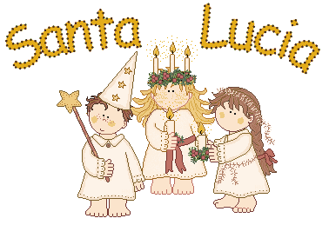

Hjertelig velkommen til Luciafeiring i barnehagen mandag 14.12. Klokken 8.00.
Luciatoget begynner å gå kl. 8.00
Etterpå blir det servering av lussekatter og kakao.
Barna kles i hvitt tøy, og eventuelt med glitter i håret. Ta gjerne med lys, vi har noen.
Vi gleder oss til en fin morgen sammen med dere!

